**Урок 8. Работа с**

**Контекстом**

**План урока:**

1. **Опрос по материалам предыдущего урока и проверка д.з.**
2. **Тесты по пройденному материалу**
3. **Что такое context**
4. **Получение информации из контекста**
5. **Получение самого контекста**
6. **Практика**

**Начало урока:**

1. Проверка д.з. и его объяснением
2. Опрос студентов по пройденному материалу:
   * Какие виды ключей вы знаете?
   * В чем разница между GlobalKey и LocalKey
   * Способы сравнения ключей
3. Рассказать что такое контекст
4. Получение информации из контекста
   * Size
   * Widget
   * inheritElement
   * inheritWidget
   * State
5. Получение самого контекста
   * Метод build в statelesWidget и statefulWidget
   * В рвзличных билдерах
   * Через globalKey

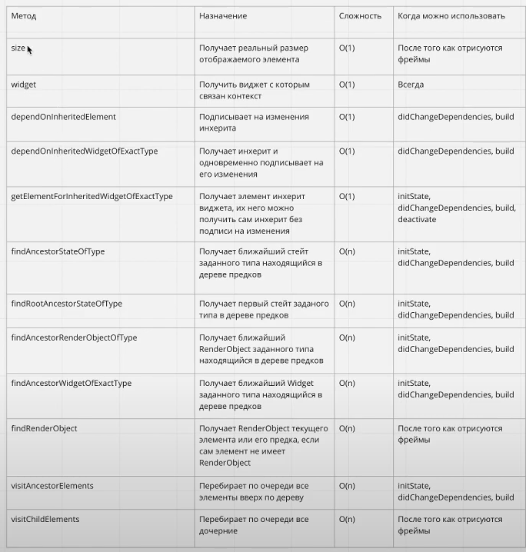

**Домашнее задание:**